D-Link DGS-3630 serie krijgt Tolly keurmerk

Veilig, flexibel en energiezuinig tegen een fractie van de prijs van de concurrent

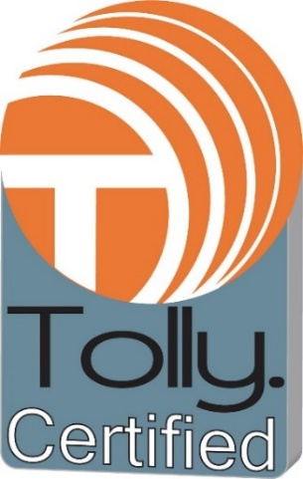

AMSTERDAM – 29 mei, 2017: D-Link’s DGS-3630-28TC – een high performance stapelbare, volledig managed Layer 3 Gigabit-switch die speciaal is ontwikkeld voor kleine tot middelgrote bedrijven en ISPs – heeft een Seal of Approval ontvangen van het meest gewaardeerde, onafhankelijke testinstituut uit de industrie: de Tolly Group.

De Tolly Group heeft in onafhankelijk onderzoek de DGS-3630-28TC switch, onderdeel van D-link’s DGS-3630 serie, vergeleken met een switch van de marktleider Cisco. Over de hele linie kwamen de prestaties van de DGS-3630-28TC switch overeen met de prestaties van de Cisco switch of overschreed deze zelfs. En dat terwijl de DGS-3630-28TC switch aanzienlijk goedkoper is in vergelijking tot de concurrent en een veel lager energieverbruik heeft.

Dankzij zijn stapelmogelijkheden biedt de DGS-3630-28TC zeer ruime bandbreedte en hoge prestaties. Daarnaast biedt de switch fouttolerantie en eenvoudig te managen beveiligingsfuncties voor op kantoor, waaronder gebruikersverificatie, multi-layer toegangscontrolelijsten en uitgebreide VLAN-ondersteuning. Switch Resource Management (SRM) zorgt daarbij voor een flexibel beheer van systeembronnen. De drie toepasbare modussen – IP mode, LAN mode en L2 VPN mode – zijn geoptimaliseerd voor gebruik in datacenters, grootstedelijke gebieden, bedrijfscentra en serviceproviders. Daarnaast biedt de DGS-3630 serie software images (Enhanced en MPLS images) die door middel van een licentiesleutel kunnen worden opgewaardeerd om enterprise aggregatie netwerken en MPLS VPN support voor serviceproviders te voorzien van Layer 3 functionaliteit.

Tolly Test Report
Tolly, een wereldwijd toonaangevend onafhankelijk testinstituut voor leveranciers van IT-producten en -diensten, heeft in onafhankelijk onderzoek aangetoond dat de prestaties van D-Link’s DGS-3630-28TC Layer 3 stapelbare managed gigabit-switch overeenkwamen met de prestaties van een vergelijkbare Cisco switch (Systems Catalyst 3650-24TD-E switch). Op sommige vlakken overschreed de DGS-3630-28TC zelfs de prestaties van de duurdere Cisco switch. Tevens werd er geconcludeerd dat de switch van D-Link een aanzienlijk lager energieverbruik heeft dan de concurrent.

Tolly heeft ook functionaliteitstesten uitgevoerd, waaronder latency en MAC address collision.
- Latency test: latency geeft de tijdspan aan waarin netwerkgegevens worden overgedragen. Dat wil zeggen hoe lager de latency, hoe sneller en beter de doorstuursnelheid. Een lage latency is essentieel voor grote netwerk-omgevingen, zoals internetleveranciers of datacenters.
  - Testresultaten: de D-Link DGS-3630-28TC switch heeft een lagere L2 en L3 latency dan de Cisco switch.

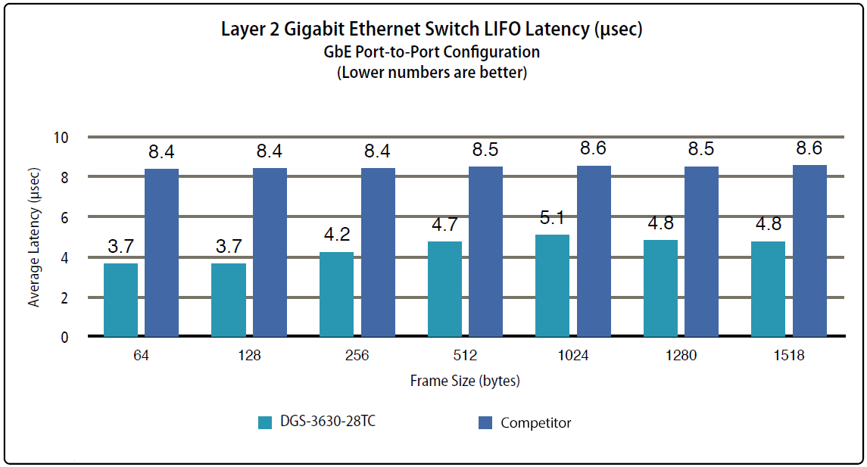

- MAC address collision test: om te kunnen communiceren met apparaten, maken switches gebruik van IP-adressen. Om goed te kunnen functioneren, kunnen switches geen actieve adressen overschrijven of opgeslagen adressen verliezen. Deze fouten kunnen plaatsvinden als de MAC address storage te klein is of als er iets mis is met het hashing algorithm voor het opslaan van adressen.
  - Testresultaten: beide switches hebben in de incremental test alle MAC-adressen opgeslagen. Tijdens de random test kwam echter het verschil naar voren; daarin mistte de DGS-3630-28TC switch minder adressen dan zijn concurrent.

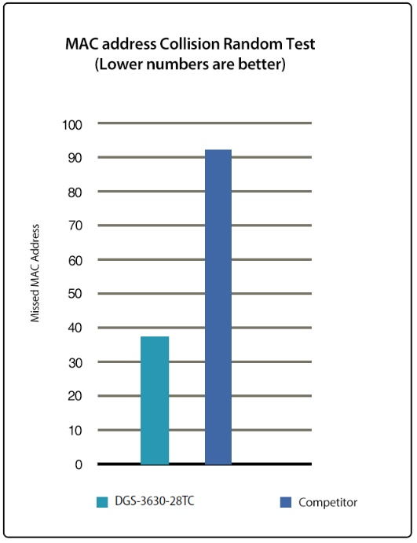

Het volledige test report kan via de volgende link gevonden worden: http://www.tolly.com/DocDetail.aspx?DocNumber=217112

Ga voor meer informatie over D-link’s producten naar: http://www.dlink.com

EINDE PERSBERICHT

Over D-Link

D-Link ontwerpt, ontwikkelt en produceert al 30 jaar Award-winnende oplossingen voor netwerken, draadloos internet, videobewaking, opslag en domotica. Als wereldleider in connectiviteit innoveert D-Link zakelijke netwerken en stellen ze bedrijven in staat om efficiënter te werken. Ook hebben ze een belangrijke rol als voorloper in de ontwikkeling van ‘Smart Home’-technologie. D-Link maakt het voor consumenten gemakkelijk en betaalbaar om hun huis te beveiligen en te automatiseren, zodat ze met behulp van hun smartphone of tablet waar ook ter wereld hun eigendommen in de gaten kunnen houden.

D-Links uitgebreide assortiment innovatieve, hoogwaardige en intuïtieve technologieën zijn beschikbaar voor zowel bedrijven als consumenten, via een wereldwijd netwerk channel- en retailpartners en dienstverleners.

Volg ons op onze sociale-mediakanalen: Facebook, Twitter en LinkedIn.

Perscontact:

Britt van Sprang
Grayling
Tel: +31 (0)20 575 4009
Email: britt.vansprang@grayling.com

D-Link and D-Link logos are trademarks or registered trademarks of D-Link Corporation or its subsidiaries. All other third-party marks mentioned herein may be trademarks of their respective owners. Copyright © 2013. D-Link. All Rights Reserved

